**Τρίτη, 7.04.20**

Στον κήπο της Γεσθημανής

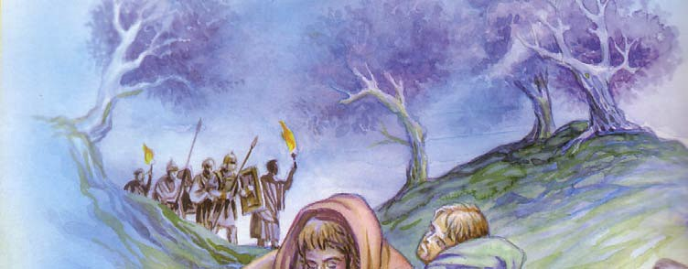

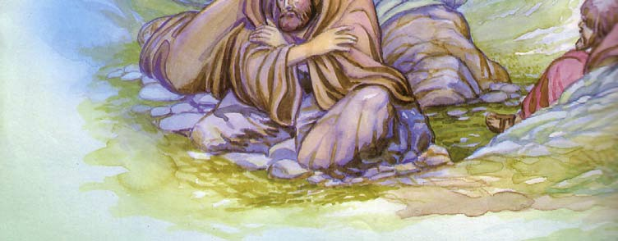

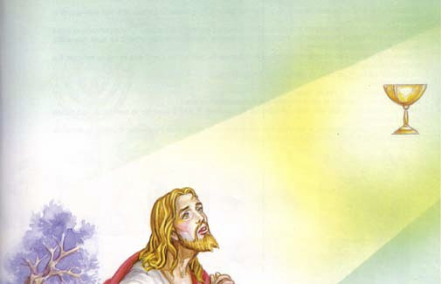

Μετά το Μυστικό ∆είπνο, ο Χριστός με

τους έντεκα μαθητές του πήγαν στον κήπο της Γεσθημανής, όπου συνήθιζε ο Χριστός προσεύχεται.

Ξαφνικά, ακούστηκαν φωνές. Ήταν οι

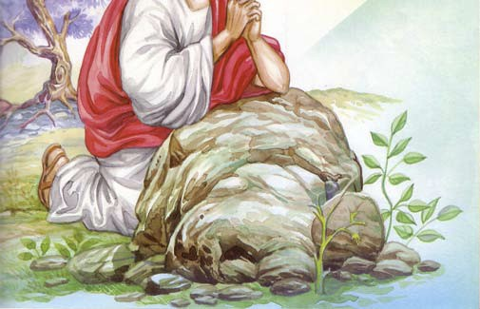Ρωμαίοι στρατιώτες που έρχονταν να

συλλάβουν το Χριστό. Μαζί τους ήταν και ο   
Ιούδας, ένας από τους δώδεκα μαθητές του   
Χριστού.

Ο Ιούδας πρόδωσε το δάσκαλό του, για τριάντα χρυσά αργύρια.



10

Συμπλήρωσε τις μέρες της Μεγάλης Εβδομάδας:

Μεγάλη ∆ευτέρα

Μεγάλη ----------------

Μεγάλη ----------------

Μεγάλη ----------------

Μεγάλη ----------------

Μεγάλο ----------------

--------- του Πάσχα

Συμπλήρωσε με τις πιο κάτω λέξεις:

11 (τριάντα, έντεκα, δώδεκα, συλλάβουν, Ιούδας)

Ο Χριστός με τους --------- μαθητές του πήγαν στον κήπο της Γεσθημανής. Οι Ρωμαίοι στρατιώτες πήγαν να ------------ το Χριστό. Μαζί τους ήταν και ο Ιούδας, ένας από τους ----------- μαθητές του Χριστού. Ο

--------- πρόδωσε το δάσκαλό του, για ----------- χρυσά αργύρια.

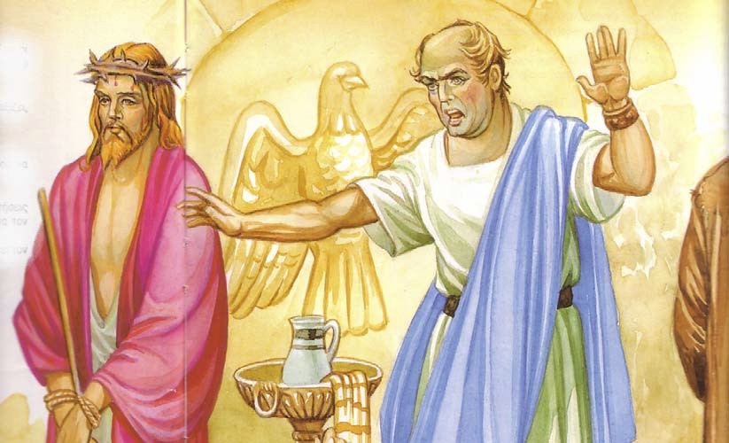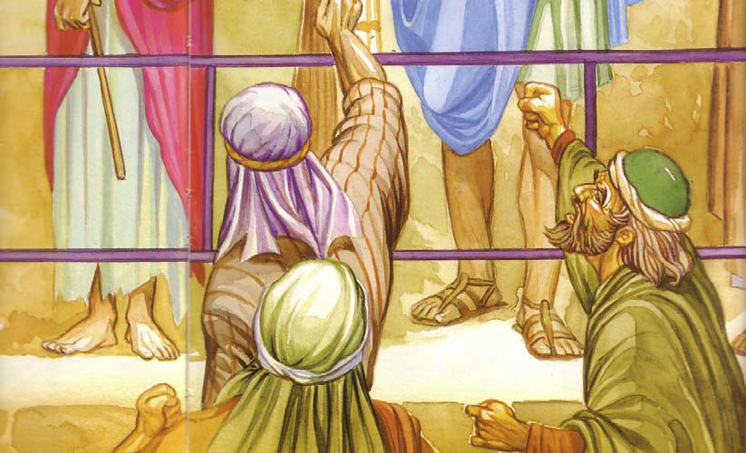

Η δίκη του Χριστού στον Πόντιο Πιλάτο

Την άλλη μέρα, το πρωί, οι Ιουδαίοι οδήγησαν το Χριστό στον Πόντιο Πιλάτο για να τον δικάσει. Εκείνος κατάλαβε ότι ο Χριστός ήταν   
αθώος, αλλά φοβήθηκε τον κόσμο που φώναζε δυνατά:

- «Σταυρώστε τον, σταυρώστε τον».

Έτσι, ο Χριστός καταδικάστηκε σε θάνατο.

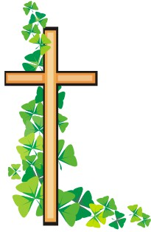

Μπορείς να αντιστοιχίσεις αυτά

12 που ταιριάζουν;

Συνέλαβαν το Χριστό •

Προδότης του Χριστού •

∆ίκασε το Χριστό •

Ο Ιούδας ήταν •

Ο Πιλάτος ήταν •

• δικαστής

• προδότης

• Ρωμαίοι στρατιώτες

• Ιούδας

• Πόντιος Πιλάτος



**13** ∆ιάλεξε πιο είναι το σωστό:

Οι Ιουδαίοι οδήγησαν το Χριστό στον Πόντιο Πιλάτο...

1. για να το δικάσει

2. για να το φυλακίσει

Ο Πόντιος Πιλάτος κατάλαβε ότι ο Χριστός...

1. ήταν αθώος

2. ήταν ένοχος

Ο κόσμος φώναζε δυνατά...

1. «Φυλακίστε τον, φυλακίστε τον»

2. «Σταυρώστε τον, σταυρώστε τον».

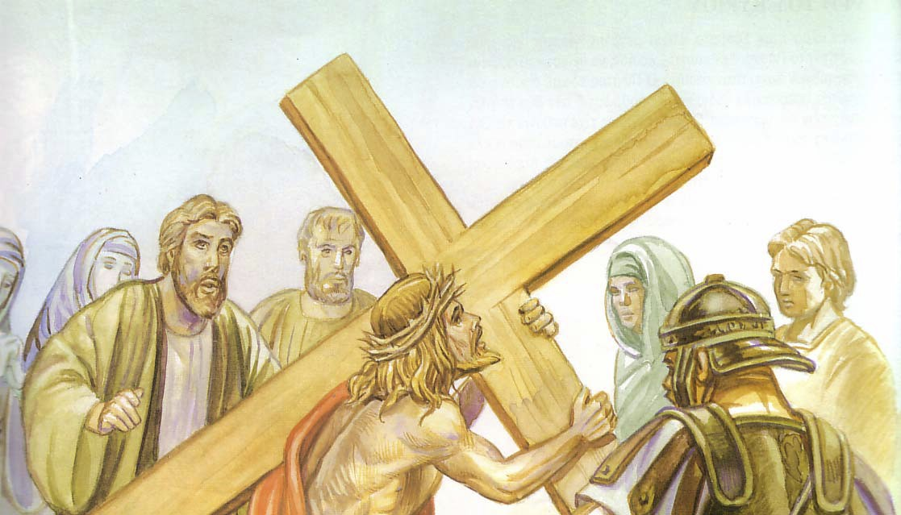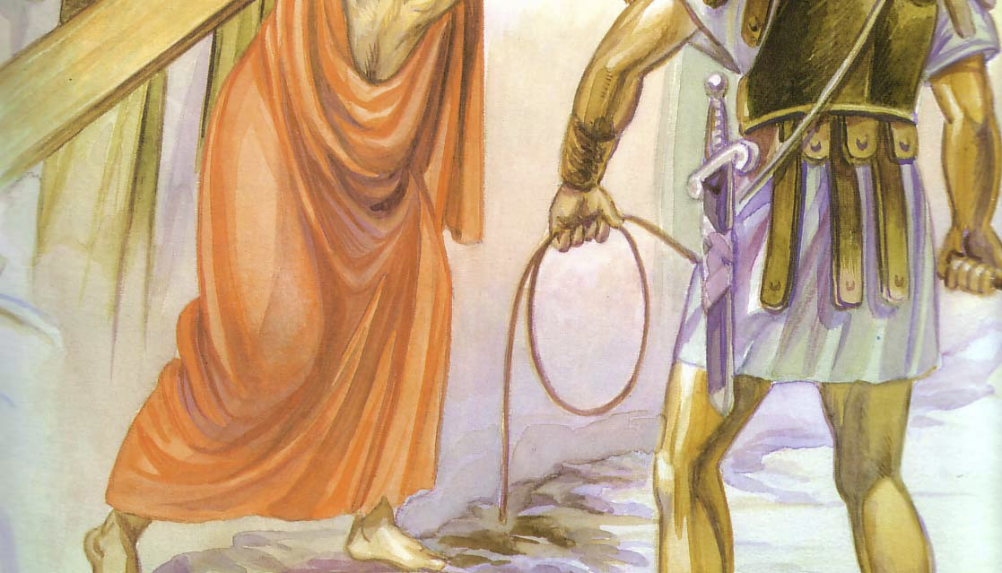

Προς το Γολγοθά

Μετά τη δίκη του Χριστού, οι Ρωμαίοι στρατιώτες του φόρεσαν κόκκινο μανδύα και αγκάθινο στεφάνι. Του φόρτωσαν ένα βαρύ ξύλινο σταυρό για να τον ανεβάσει στο Γολγοθά.

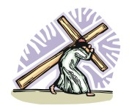



**14**



**15**



**16**



∆ιάλεξε και συμπλήρωσε:   
(κόκκινος, αγκάθινο, ξύλινος)

Ο σταυρός που σταύρωσαν το Χριστό ήταν -----------

Το στεφάνι που του φόρεσαν στο κεφάλι ήταν ---------.

Ο μανδύας του Χριστού ήταν ----------------------.

Συμπλήρωσε με λέξεις από το κείμενο:

Μετά τη δίκη του Χριστού, οι Ρωμαίοι στρατιώτες του φόρεσαν

---------- μανδύα και ----------- στεφάνι. Του φόρτωσαν ένα βαρύ ---------- σταυρό για να τον ανεβάσει στο Γολγοθά.

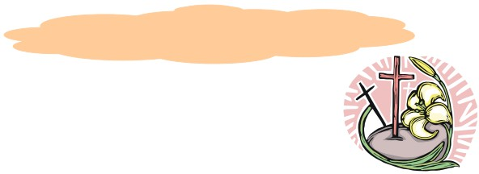

Ακροστιχίδα της «δίκης»

-------- Ήταν ο Πόντιος Πιλάτος

------ Πρόδωσε το Χριστό

-------- Ο μανδύας του Χριστού ήταν...

------- Στην εκκλησία πρέπει να πηγαίνουμε κάθε...

(γράψε τη λέξη αντίστροφα)